

АДМИНИСТРАЦИЯ
ПЕЧЕНГСКОГО МУНИЦИПАЛЬНОГО ОКРУГА
МУРМАНСКОЙ ОБЛАСТИ

ПОСТАНОВЛЕНИЕ

от 27.11.2023 № 1749
п.г.т. Никель

О внесении изменений в схему размещения нестационарных торговых объектов
на территории Печенгского муниципального округа, утвержденную постановлением администрации Печенгского муниципального округа от 31.03.2021 № 251

В связи с актуализацией муниципального правового акта, на основании протокола заседания комиссии по организации размещения нестационарных торговых объектов на территории Печенгского муниципального округа от 24.11.2023 № 13,

ПОСТАНОВЛЯЮ:

1. Внести в схему размещения нестационарных торговых объектов на территории Печенгского муниципального округа, утвержденную постановлением администрации Печенгского муниципального округа от 31.03.2021 № 251 (в редакции постановления администрации Печенгского муниципального округа от 25.10.2023 № 1594) (далее – Схема), следующие изменения:
- раздел «2. г. Заполярный» Схемы дополнить строкой 23 следующего содержания:
«23 | г. Заполярный, между домами № 12 и № 14б по ул. Бабикова | 25,0 | фудтрак | 1 | круглогодично | общественное питание | Приложение 2.23»;
- дополнить Схему приложением 2.23 согласно приложению к настоящему постановлению.
2. Настоящее постановление вступает в силу после его подписания.
3. Настоящее постановление опубликовать в официальном издании газета «Печенга» и разместить на сайте Печенгского муниципального округа в сети Интернет.

Глава Печенгского муниципального округа А.В. Кузнецов

Лаврущик С.С., 5-05-79
Приложение
к постановлению администрации Печенгского муниципального округа
от 27.11.2023 № 1749

«Приложение 2.23
к схеме размещения нестационарных
торговых объектов на территории
Печенгского муниципального округа

Адрес: г. Заполярный, между домами № 12 и № 14б по ул. Бабикова
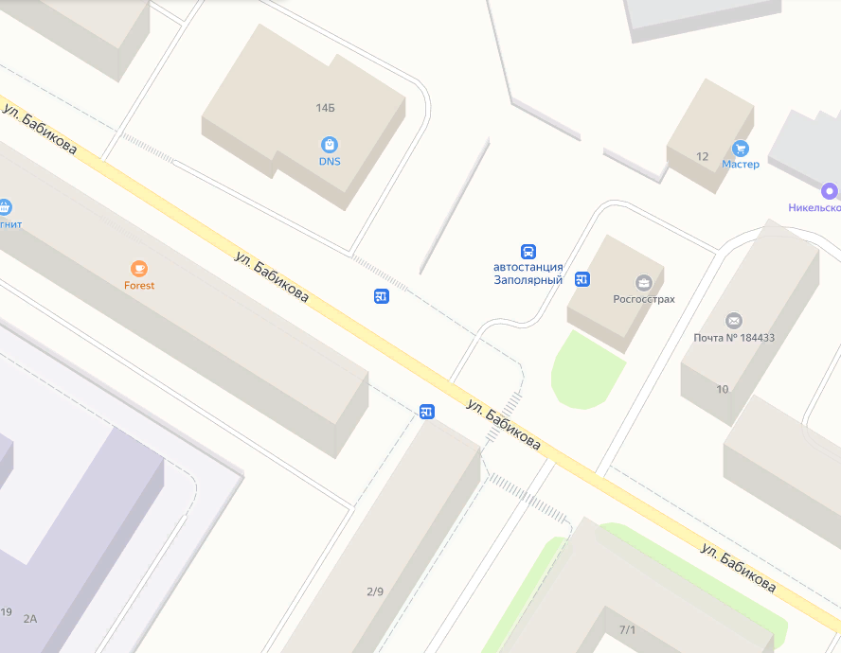
1

Условные обозначения:
1
Место размещения нестационарного торгового объекта (фудтрак)».

